Ленинградская областная универсальная научная библиотека
Отдел обслуживания



ПЕВЕЦ РУССКОЙ ПРИРОДЫ

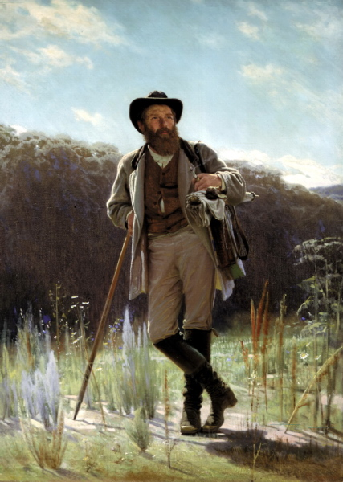

И.И. Ш И Ш К И Н
(1832 – 1898)

Каталог выставки

Санкт-Петербург
2012

78.3  П 85 | Певец русской природы : каталог выставки / Ленинградская областная универсальная научная библиотека; сост. Е.А. Абаимова ; отв. за выпуск Н.С. Кустова. - СПб., 2012. - 17 с.

Тираж 20 экз.

Государственное казенное учреждение культуры
«Ленинградская областная универсальная научная библиотека»
191144, Санкт- Петербург, ул. Кирилловская, 19
тел./ факс: (812) 274-87-67, e - mail: info@reglib.ru
http://www.reglib.ru

Содержание

Предисловие | 3
Великий мастер пейзажа. Жизнь и творчество И.И. Шишкина | 6
«Нашей северной русской природе поклоняться готов целый век…». Иван Иванович Шишкин в Санкт-Петербургской губернии | 12

Предисловие

«Шишкин – художник народный. Всю жизнь
он изучал русский, преимущественно северный лес,
русское дерево, русскую чащу, русскую глушь.
Это его царство, и тут он не имеет соперников,
он единственный…»
В.В. Стасов
В 2012 году исполняется 180 лет со дня рождения великого русского художника, замечательного пейзажиста, рисовальщика, гравера Ивана Ивановича Шишкина.
Интерес к творчеству Шишкина, живое восприятие его живописных полотен, не иссякли в наши дни. Родился художник в семье небогатого купца, отец – единственный в семье, кто поддержал желание сына стать художником. Шишкин учился в Московском училище живописи под руководством А.Н. Мокрицкого, в 1856-60 гг. продолжил обучение в Петербургской Академии художеств у пейзажиста С.М. Воробьева. За свои успехи Шишкин получил последовательно все возможные награды. В 1865 г. Шишкин обосновался в Петербурге, где становится одним из учредителей Товарищества передвижных художественных выставок. В 1891 г. состоялась персональная выставка Шишкина в Академии художеств (более 600 этюдов, рисунков и гравюр). К этому времени он был уже одним из самых известных русских мастеров пейзажа. И.Н. Крамской, соратник и друг И. Шишкина справедливо написал, что «Шишкин – верстовой столб русского пейзажа. Это человек-школа, но живая школа…».
Более 18 лет жизни художника связаны с Санкт-Петербургской губернией. Шишкин побывал во многих местах на территории нынешнего Гатчинского района. В Сиверской, этой Мекке русских художников, композиторов, литераторов, с 1874 по 1892гг. семья Шишкина снимала дачи. Здесь были созданы лучшие его полотна «Рожь» и «Утро в сосновом бору», написаны десятки этюдов. Среди них «Папоротники в лесу», «Дача в Сиверской», «Болото по Варшавской железной дороге». Летом 1881 г. художник жил на даче в Выре. Здесь же у него родилась дочь, но вскоре жена Шишкина умерла и была похоронена в Рождествено.
Немало этюдов и лесных пейзажей было написано в Серебрянке (ныне Лужский р-н) и в имении Дубки (ныне пос. Толмачёво Лужского р-на). На берегу реки Луги художник хотел построить дачу и даже приобрел участок земли, но не успел осуществить задуманное.
Летом 1894 года И.И. Шишкин отдыхал в дер. Кошкино (ныне Кингисеппский р-н), где работал над картинами «Утро в сосновом бору» и «Около дачи».

Ленинградской областной универсальной научной библиотекой к этой знаменательной дате подготовлена областная кольцевая выставка «Певец русской природы» для демонстрации в библиотеках региона. Основные разделы выставки дают представление нынешнему поколению о жизни и творчестве великого русского живописца, а также возможность всем желающим самим познакомиться с огромным творческим наследием Ивана Ивановича Шишкина при помощи прекрасно иллюстрированных альбомов и мультимедийных изданий из фонда литературы по искусству ЛОУНБ.
Выставка состоит из двух разделов. В разделе «Великий мастер пейзажа» представлена литература и жизни и творчестве И. Шишкина, а раздел «Нашей северной русской природе поклоняться готов целый век…» рассказывает о пребывании Шишкина в Санкт-Петербургской губернии и о работах художника, посвященных природе губернии.
На выставке представлены книги, периодические издания, видеоматериалы из фонда областной библиотеки.
Выставка адресована прежде всего школьникам, студентам, учителям, библиотекарям, а также всем, кто интересуется культурой нашей страны.
В практике работы библиотек Каталог может быть использован для подготовки массовых мероприятий, оформления книжных выставок и при выполнении тематических библиографических справок.

.
В Ы Д А Ю Щ И Й С Я М А С Т Е Р

П Е Й З А Ж А

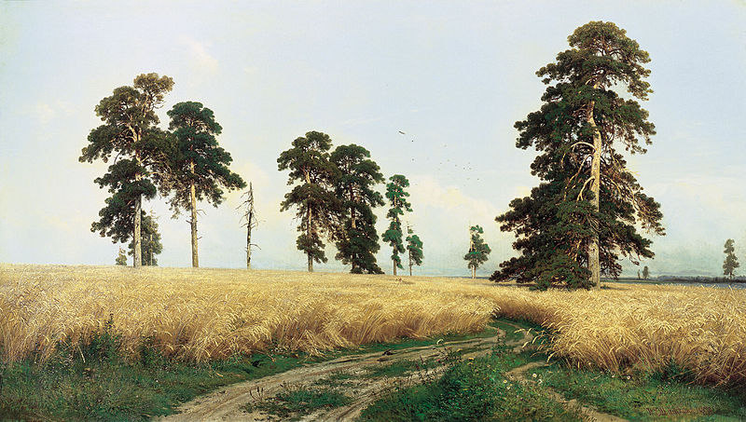  Рожь. Худ. Шишкин И.И. | «В очарованье русского пейзажа  Есть подлинная радость, но она  Открыта не для каждого и даже  Не всякому художнику видна».  Н. Заболоцкий

Жизнь и творчество
Ивана Ивановича Шишкина

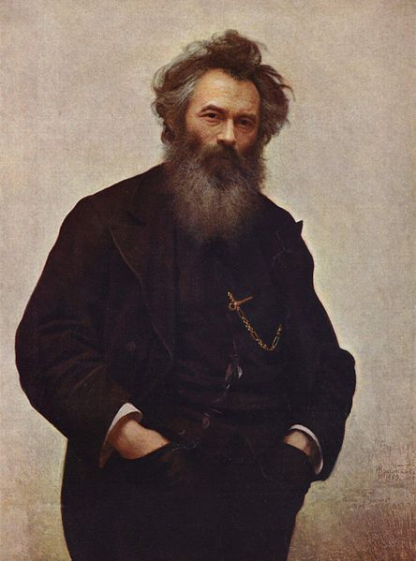
Портрет И.И. Шишкина
Худ. И. Крамской

ИОНИНА Н.А. Сто великих картин : [спр. изд.] / Н.А. Ионина. – М. : Вече, 2000. – 512 с. – (100 великих).
Из содерж. : Картина И.И. Шишкина «Корабельная роща». – С. 393.

КОМАРОВА И.И. Художники : кр. биогр. словарь / И.И. Комарова, Н.Л. Железнова. - М. : РИПОЛ - КЛАССИК, 2001. – 640 с.
Из содерж. : Шишкин Иван Иванович. – С. 602.

ПОПУЛЯРНАЯ художественная энциклопедия : архитектура. Живопись. Скульптура. Графика. Декоративное искусство. Кн. II/ М - Я / М. : Большая Российская энциклопедия, 1999. -432 с. : ил.
Из содерж. : Шишкин Иван Иванович. – С. 395.

РУССКИЕ художники / М. : ТЕРРА, 2001. – 384 с. : ил. – (Популярная энциклопедия).
Из содерж. : Шишкин Иван Иванович. – С. 354.

РУССКИЕ художники : энц. словарь / СПб. : Азбука, 2000. – 864 с. : ил.
Из содерж. : Шишкин Иван Иванович. – С. 702 – 707.

РУССКИЕ художники от А до Я : [энц. словарь] / М. : СЛОВО/SLOVO, 1996. – 216 с. : ил.
Из содерж. : Шишкин Иван Иванович. – С. 202.

ХУДОЖНИКИ : кр. биогр. словарь / М. : РИПОЛ - КЛАССИК, 2001. – 640 с.
Из содерж. : Шишкин Иван Иванович. – С. 702 – 707.

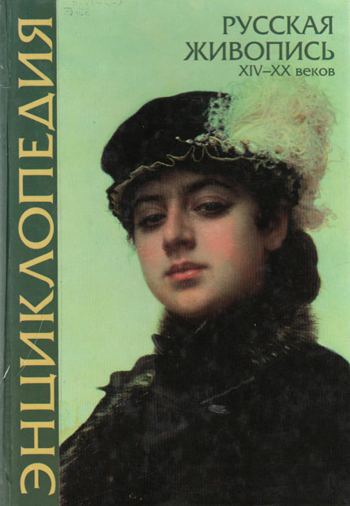 | ЭНЦИКЛОПЕДИЯ русской живописи XIY – XX веков / под ред. Т.В. Калашниковой. – М. : ОЛМА – ПРЕСС, 2000. – 351 с. : ил.  Из содерж. : Шишкин Иван Иванович (1832 – 1898). – С. 328 – 329.

.
АНИСОВ Л. М. Шишкин / Лев Анисов. — М. : Мол. гвардия, 2007. — 292 с. – (ЖЗЛ).
Биография замечательного русского пейзажиста И.И. Шишкина, написанная для серии «Жизнь замечательных людей».

БЕНУА А. История русской живописи в XIX веке / А. Бенуа. – 3-е изд. – М. : Республика, 1999. – 448 с. : ил.
Из содерж. : Шишкин И.И. – С. 297, 307-314, 319, 360, 421.

БЯЛИК В. Пейзаж / В. Бялик. – М. : Белый город, 2001. – 48 с. : ил. _ (Энциклопедия живописи для детей).
Из содерж. : Шишкин И.И. – С. 2, 8-9, 17, 25, 29, 31, 42.

ДУЛЬСКИЙ П.М. Иван Иванович Шишкин (1832-1898) / П.М. Дульский. -Казань. : Таткнигоиздат, 1955. – 70 с. : ил.

ИСТОРИЯ русской живописи : 80-е годы XIX века / авт. текста В. Роньшин. – М. : Белый город, 2007. – 127 с.
Из содерж. : Шишкин Иван Иванович. – С. 22 – 35.

КИТАЕВА Л.В. Иван Шишкин : [для ср. и ст. шк. возраста] / Людмила Китаева. – М. : Белый город, 2006. – 63 с. : ил. – (Исторический роман).

МАКОВСКИЙ С.К. Силуэты русских художников / С. Маковский. – М. : Республика, 1999. – 383 с. : ил.
Из содерж. : Шишкин Иван Иванович. – С. 11, 12, 19, 51, 52, 55, 126.

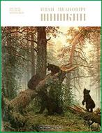 | МАЛЬЦЕВА Ф. Мастера русского пейзажа : 1870-е годы : А. К. Саврасов, Л. Л. Каменев, М. П. Клодт, И. И. Шишкин / Ф.С. Мальцева. — М. : Искусство, 1999. - 72 с. : ил.

МАНИН В. Русская пейзажная живопись : альбом. – М. : Белый город, 2000. – 631 с. : ил.
История русской пейзажной живописи. Представлено творчество наиболее известных русских пейзажистов, в том числе и Ивана Ивановича Шишкина.

ПИКУЛЕВ И. Иван Иванович Шишкин (1832 – 1898) / И. Пикулев. – М. : Искусство, 1955. – 275 с. – (Живопись. Скульптура. Графика : Монографии).

ПИЛИПЕНКО В.И. Пейзажная живопись / В.И. Пилипенко. – СПб. : Художник России, 1994. – 208 с. : ил.
Альбом посвящен истории развития русской пейзажной живописи XIX века, воспроизводятся наиболее известные произведения таких крупных пейзажистов, как С.Ф. Щедрин, М.Н. Воробьев, И.И. Левитан, И.И. Шишкин, А.И. Куинджи.

ПИСТУНОВА А. Родник в лесу : повесть о художнике И.И. Шишкине /А. Пистунова. – М. : Дет. лит., 1987. – 87 с. : ил.

РАЗДОБРЕЕВА И.В. Иван Иванович Шишкин / И.В. Раздобреева. – Л. : Художник РСФСР, 1966. – 59 с. – (Народная б-ка по искусству).

РОГИНСКАЯ Ф.С. Товарищество передвижных художественных выставок : ист. очерки / Ф.С. Рогинская. – М. : Искусство, 1989. – 430 и. : ил.
Из содерж. : Шишкин И.И. – С. 239 – 254.

РУССКИЙ ПЕЙЗАЖ / сост. Т.В. Моисеева. – М. : Искусство, 2000. – 63 с.

ФЕДОРОВ-ДАВЫДОВ А.А. Русский пейзаж конца XIX – начала XX века : очерки / А.А. Федоров-Давыдов. – М. : Искусство, 1974. – 208 с.

ФЕДОРОВ-ДАВЫДОВ А.А. И. Шишкин / А.А. Федоров-Давыдов. – М. : Изд-во Гос. Третьяковской галереи, 1952. – 32 с. : 23 л. ил. – (Русская графика).

ШИШКИН И.И. Альбом / сост. О.В. Круглова. – М. : Изобр. искусство, 1976. – 48 с. : 30 л. ил. – (Русские художники).

ШИШКИН Иван Иванович : Переписка. Дневник. Современники о художнике / сост. И.Н. Шувалова. – 2-е изд., доп. - Л. : Искусство, 1984. – 478 с. : ил. – (Мир художника).

ШИШКИН Иван Иванович : альбом / текст А.Н. Савинова. – М. : Искусство, 1971. – 12 с. : ил.

ШИШКИН Иван Иванович : альбом репродукций / М. : Гос. изд-во изобр. искусства, 1954. – 14 с. : 25 л. ил.

ШИШКИН Иван Иванович : альбом / М. : Изд-во Академии Художеств СССР, 1961. – 11 с. : ил.

ШУВАЛОВА И.Н. Иван Иванович Шишкин / И.Н. Шувалова. - 2-е изд. – СПб. : Художник России, 1993. – 212 с. : ил.

SHISHKIN [ШИШКИН] : альбом / на англ. яз. – Л. : Аврора, 1986. – 195 с. : ил.

SHISHKIN [ШИШКИН] : альбом / на англ. яз. – Л. : Аврора, 1981. – 255 с. : ил.
***

БАЙРАМОВА Л. Шишкин // Смена . - 2000. - № 6. - С. 106 - 121.

ЕРЕМИНА И. Пейзажист, график, экспериментатор : [к юбилею И.И. Шишкина] // Библиополе. – 2008. - № 1. - С. 42 – 69.

ЗАРХИ С.Б. Лесной богатырь : [творчество И.И. Шишкина] // Читаем, учимся, играем. – 2006. - № 11. - С. 28 – 38.

КОРОВИНА Е. Ароматы печали : [И.И. Шишкина и его семья] // Караван историй. – 2005. - № 6. - С. 172 - 179.

ПЕТРОВА М. Время, схваченное в образе // Москва. – 2003. - № 3. - С. 177– 190.
Статья из цикла «Духовные искания в русском искусстве второй половины XIX века», посвященная творчеству И. Шишкина.

САВИНОВ А. Рисунки Шишкина // Изобразительное искусство в школе. – 2007. - № 4. - С. 11 – 16.

ТОЛСТАЯ Н. Художник Шишкин : творческая лаборатория // Наука и жизнь. – 2008. - № 1. – С. 98 - 105.

ХРАМОВА Р. «Припадаю, Россия, к твоей красоте» : материалы для лит. вечера // Воспитание школьников. – 2003. - № 9. - С. 66 – 71.

Яценко О. Иван Иванович Шишкин (1832-1898) // Изобразительное искусство в школе. – 2007. - № 4. - С. 3 – 10.

***

ИВАН ШИШКИН [Электронный ресурс]. — М. : Unit Art Studio, 2003. — 1 CD - диск. — (Галерея Изобразительного Искусства).
Мультимедийная коллекция представляет 109 репродукций лучших картин замечательного пейзажиста И.И. Шишкина.

ИВАН ШИШКИН [Электронный ресурс]. — М. : Unit Art Studio, 2003. — 1 DVD - диск. — (Галерея Изобразительного Искусства).
Коллекция репродукций избранных произведений живописи и графики И.И. Шишкина.

ИВАН ШИШКИН : из собрания Русского музея и Третьяковской галереи [Электронный ресурс]. — СПб. : Государственный Русский музей, 2008. — 1 CD - диск. — (Русские художники).
Электронный каталог включает 150 произведений живописи и графики художника из собраний Русского музея и Третьяковской галереи.

МАСТЕРА пейзажа [Электронный ресурс]. — М. : Равновесие : Вече, 2003. — 1 CD - диск. — (Галерея Изобразительного Искусства).
Диск знакомит с историей пейзажного жанра, а также с лучшими мастерами пейзажа разных стран и эпох, в том числе и с творчеством И.И. Шишкина.

ПЕЙЗАЖ [Электронный ресурс]. — М. : ДиректМедиа Паблишинг : Новый Диск, 2004. — 1 CD - диск. — (Электронная библиотека : Шедевры мировой культуры на CD).
Собрание пейзажной живописи XYI – XX вв. Широко представлены работы наиболее известных представителей этого жанра – И. Айвазовского, В. Поленова, И. Шишкина и др.

РУССКИЙ музей [Электронный ресурс] : виртуальная экскурсия. — СПб. : Государственный Русский музей, 2006. — 1 CD - диск.
Виртуальная экскурсия по Русскому музею предлагает полюбоваться интерьерами музея, рассмотреть произведения русских художников, в том числе и картины И.И. Шишкина.

«НАШЕЙ СЕВЕРНОЙ РУССКОЙ ПРИРОДЕ
ПОКЛОНЯТЬСЯ ГОТОВ ЦЕЛЫЙ ВЕК…»

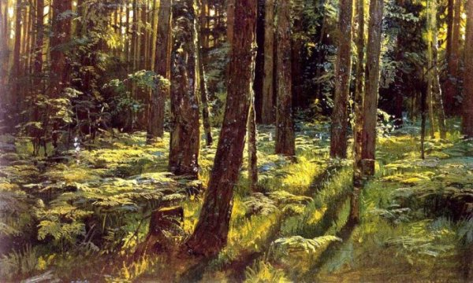
Папоротники в лесу. Сиверская.
Худ. И.И. Шишкин

Иван Иванович Шишкин
в Санкт-Петербургской губернии

АЛЕКСАНДРОВА Е. Л. Санкт-Петербургская губерния: ист. прошлое / Е. Л. Александрова. – СПб. : Гийоль, 2011. – 789 с.
Из содерж. : Шишкин И.И. – С. 154, 281, 293, 301, 331.

АЛЕКСАНДРОВА Е.Л. Северные окрестности Петербурга : историческое прошлое / Е.Л. Александрова. – СПб. : Лики России, 2008. – 640 с. : ил.
Из содерж. : Шишкин И.И. – С. 3, 164, 479, 562, 567, 568.

БУРЛАКОВ А. В. Туристские маршруты Гатчинского района : южное направление / А. В. Бурлаков. — Гатчина: СЦДБ, 2003. — 118 с.
Из содерж. : Шишкин И.И. – С. 48.

ГАТЧИНСКИЙ район Ленинградской области : достопримечательности, экскурсионные маршруты : путеводитель / Н. Н. Воробьев [и др.]. - СПб., 2004.
Из содерж. : Шишкин И.И. – С. 24, 49, 69.

ДМИТРИЕВ А.П. Приозерская земля : история и культура : кн. по краеведению / А. П. Дмитриев, А. И. Лихой. - 3-е изд., стереотип. - СПб. ; Приозерск : ИП Седова Е.Б., 2009. – 668 с.
Из содерж. : Шишкин И.И. – С. 225.

ЗЕРЦАЛОВ В.И. Луга : путеводитель / В.И. Зерцалов. – Л. : Лениздат, 1972. – 199 с.
Из содерж. : Шишкин И.И. в окрестностях Луги. – С. 31-32.

ЛАГОДА (ШИШКИНА) Ольга Антоновна (1850-1881) : буклет / МУК «Межпоселенческая центральная районная б-ка им. А.С. Пушкина» ; авт.-сост. О.Л. Соколова. – [Гатчина], 2010. – (Гатчинский район в лицах).

ЛУГА : альбом / сост. и авт. вступ. ст. Н.С. Семендяева. – Л. : Лениздат, 1983. – [60] с. : ил.
Из содерж. : Шишкин И.И. в Луге. – С. [10].

МОРОЗОВА А.А. Наша Сиверская : архитектурно-художественные образы / А.А. Морозова, Л.А. Финогенова. – 2-е изд., испр. и доп. - СПб. : ЛЕТОПИСЬ, 2011. – 110 с. : ил.
Ряд страниц сборника посвящен пребыванию И.И. Шишкина в Сиверской и его картинам, написанным в этих местах.

МУРАШОВА Н. В. Дворянские усадьбы Санкт-Петербургской губернии: Лужский район / Н. В. Мурашова, Л. П. Мыслина. — СПб. : БЛИЦ: Петербургский писатель, 2001. – 351 с. : ил.
Из содерж. : Шишкин И.И. – С. 189, 299.

НАЗАРОВ В.В. Ямбург и уезд в музеях и государственных хранилищах России и мира : каталог / В.В. Назаров, И.Н. Назарова. – 2-е изд., испр. и доп. – МО «Кингисеппский муниципальный район» ; Ленинградский Гос. Университет им. А.С. Пушкина. Кингисеппский филиал, 2010. – 141 с. : ил.
Из содерж. : Шишкин И.И. – С. 81, 82, 121.

САНКТ-ПЕТЕРБУРГСКАЯ губерния глазами художников : (из коллекции филокартиста С.И.Семеновой). — СПб. : Б. и., 1995. – С. 25.

СМОРОДИНА М. Е. Сиверская – столица дачная России / М. Е. Смородина. – СПб., 2008. – 231 с.
Из содерж. : Шишкин И.И. – С. 218, 220-221, 229-230.

СОНИНА Л. В. Сиверская в судьбах русских литераторов: учеб. пос. по краевед. / Л. В. Сонина; Упр. образованием МО «Гатчин. р-н» Ленингр. обл., Ленингр. обл. универс. науч. б-ка. - Гатчина, 2000. – 122 с.
Из содерж. : Шишкин И.И. – С. 12, 15.

СТАРАЯ Гатчина : ист. очерки. – СПб., 1996. - 303 с.
Из содерж. : Семочкин А. Река Оредеж. – С. 271-294.

ЯМБУРГСКИЙ уезд и знаменитые люди России: буклет / Кингисеп. центр. район. б-ка; сост. Л. Д. Прокопова. – Кингисепп, 2004.

***

БУРЛАКОВ А. Рождественский некрополь // Оредеж. – 2008. - № 5. - С. 125-126.
В статье упоминается жена художника О.А. Лагода (Шишкина).

СЕМОЧКИН А. Иван Шишкин // Оредеж. – 2009. - № 6. - С .178-183

180 лет со дня рождения
Ивана Ивановича Шишкина
(1832 – 1898)

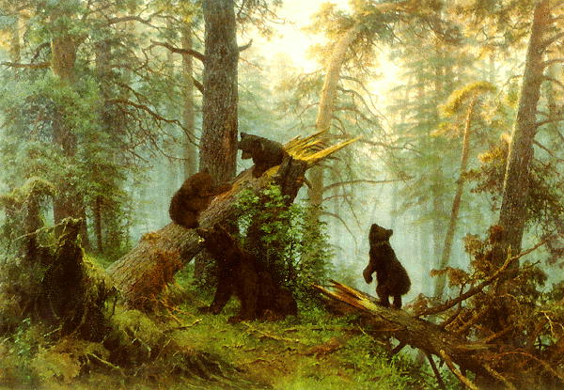

«Природа всегда нова и всегда готова дарить неистощимым запасом своих даров…Что может быть лучше природы…»

(Из дневника И.И. Шишкина)

